

0:19史黛菈 【的】 校内战首战

2:01 漏了一句小对话 【珠雫！】

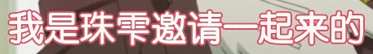

04:40 是珠雫邀请我一起来的



6:32牵手【的】必要



18:10 这根本不疼不痒